Khỏe để học tập và vui chơi
Hội khỏe Phù Đổng cấp trường là hoạt động vô cùng bổ ích được tổ chức hằng năm nhằm khơi gợi tinh thần thể dục, thể thao của các em học sinh, thúc đẩy phong trào giáo dục thể chất, cuộc vận động “Toàn dân rèn luyện thân thể theo gương Bác Hồ vĩ đại”. Từ đó góp phần nâng cao thể chất, phát triển thể lực cho các em học sinh, hướng tới mục tiêu phát triển toàn diện cho học sinh toàn trường. Đồng thời, qua đó còn giúp nhà trường tuyển chọn các vận động viên xuất sắc tham gia Hội Khỏe Phù Đổng cấp quận và thành phố.
Vừa qua, trường Tiểu học Giang Biên đã tổ chức thành công Hội khoẻ Phù Đổng với đa dạng các bộ môn thi đấu dành cho tất cả các khối lớp bao gồm: kéo co, bật xa, lăn bóng bằng tay, cờ vua, aerobic,... Các nội dung thi đấu đều được các bạn học sinh trong nhà trường tham gia tích cực với tinh thần quyết thắng.
Ngày 28 tháng 11 năm 2023, lớp 2A4 đã tham gia Hội khỏe Phù đổng cấp trường với môn thi Aerobic năm học 2023 – 2024 và đạt giải ba.
Sau đây là một số hình ảnh của cá bạn nhỏ lớp 2A4.
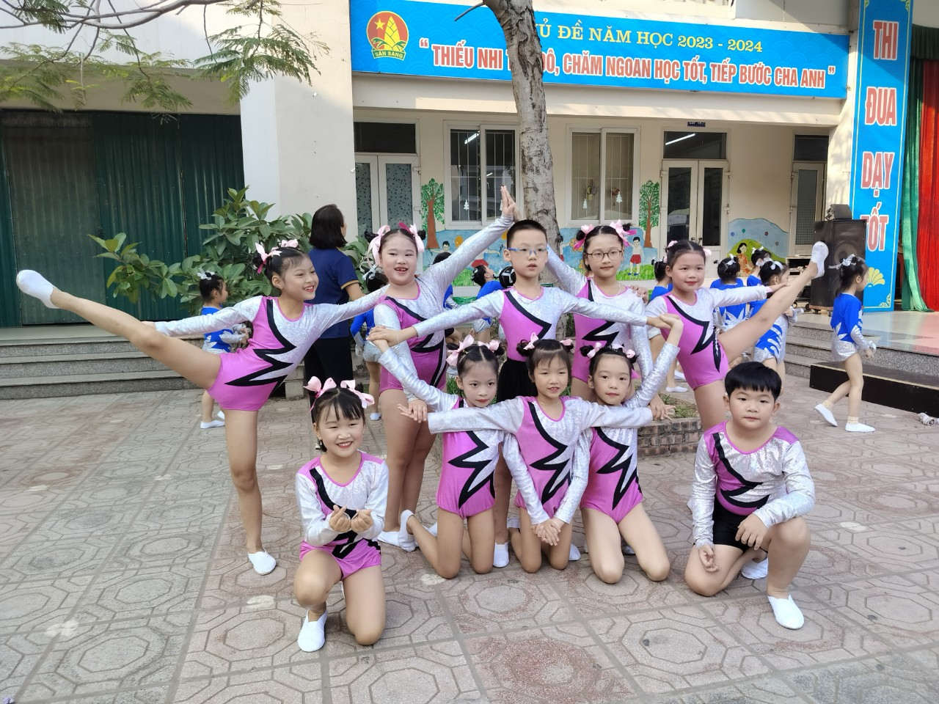
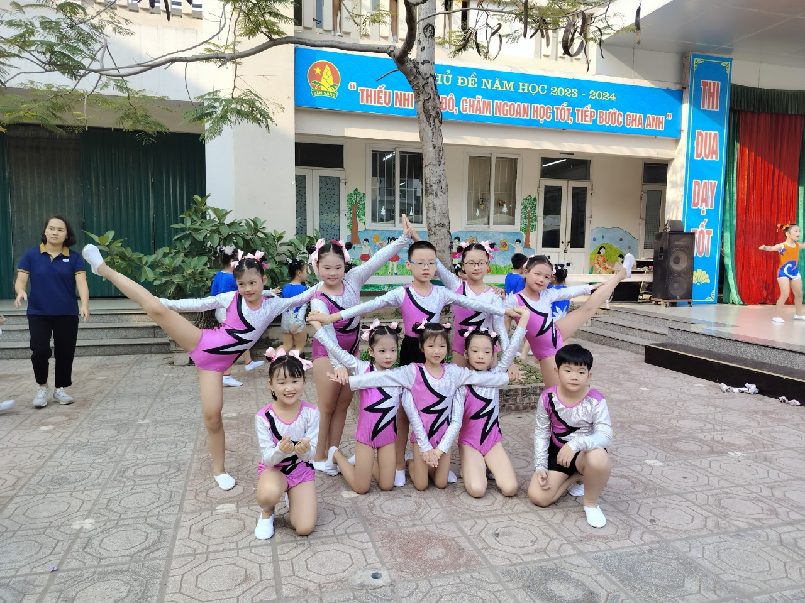
Nguồn tin: Lớp 2A4

